**Processo de Boot**

1. Ler o Diretório Raiz inteiro. Começando do endereço LBA (setor 19), pegando os 32 Bytes, que representam os dados relativos ao Arquivo / Diretório. Fazendo um loop de 224 repetições, que significa o número máximo de Arquivos e/ou Diretórios possíveis no Diretório Raiz.
2. Durante o Loop no Diretório Raiz, comparamos os primeiros 11 Bytes, que representam no nome do arquivo. Ao encontrar o arquivo / imagem desejado, lemos o 26º Byte, que representa o Cluster inicial do arquivo.
3. Com o Cluster inicial em mãos, aplicamos a seguinte regra, para leitura de dados do arquivo / imagem: Cluster – 2 ( 2 representa os dois primeiros Clusters, reservado pelo sistema FAT). Como o Cluster de Dados inicia-se pelo endereço LBA Setor (33), faremos o seguinte cálculo: Cluster inicial 2 – 2 Clusters reservados = 0 + Cluster inicial 33 = 33. Então a regra padrão: Cluster – 2 + 33.
4. Fazer a Leitura da Tabela FAT, para buscar os clusters referentes ao arquivo, até encontrar o final do mesmo. Seguindo a regra abaixo:

**Resumo de Leitura do Floppy utilizando a FAT 12**

Usando a Bios Parameter Block (Bpb), que são parâmetros que delimitam a utilização do disco e servem como base de cálculo para acesso utilizando LBA e CHS.

Utilizando a tabela a baixo, os dados dão organizados no disco.

|  |  |  |  |  |  |
| --- | --- | --- | --- | --- | --- |
| Setor de Boot | Setores extra reservado | Tabela de alocação de arquivo 1 | Tabela de alocação de arquivo 2 | Diretório Raiz (FAT12/FAT16 Somente) | Região de dados contendo arquivos e diretórios. |

Iniciamos a leitura no diretório Raiz, buscamos o arquivo pelo nome, como destacado abaixo:

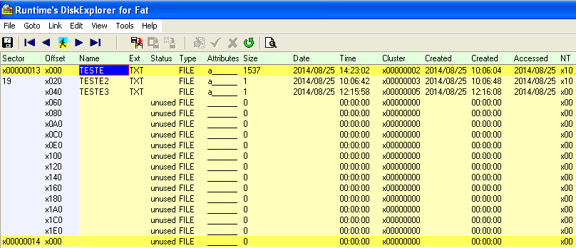

Na sequência, identificamos o cluster [Setores] onde se inicia a área de dados do arquivo, como destacado abaixo.

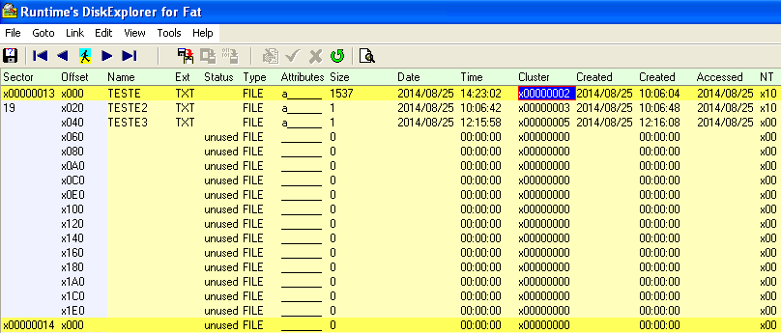

Após a identificação do cluster inicial do arquivo, iremos ler a tabela FAT, para identificarmos todos os clusters utilizados pelos dados contidos no arquivo. A leitura da FAT é feita da seguinte forma:

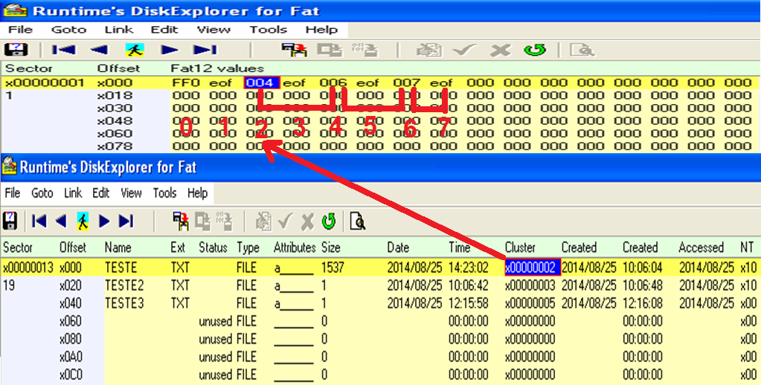

O cluster inicial do arquivo é 02, vamos até a FAT e lemos o cluster 02. Cluster 0 e 1 [FF0 eof] são reservado para identificação do tipo de disco.

Então a leitura transcorre da seguinte forma: Leio o cluster 2, ele me manda ir para o cluster 4, o 4 me manda ir para o cluster 6 e o 6 me manda para o cluster 7 que identifica o fim do arquivo.

Então a leitura dos dados seguem a sequência: Leitura do Cluster -> Conversão para LBA -> Conversão para CHS -> Leitura do próximo Cluster ..........